Membuat Query Database

Sistem Informasi Aplikasi Paramita Registration System Berbasis Web



Disusun oleh:

5200411448 Muhammad Nurjaman

5200411154 Reskha Qulhamid Fahri

5200411204 Muhammad Nazar Darman

5200411111 Muhammad Hamsir Zidan

**Program Studi S1 Teknik Informatika**

**Fakultas Teknologi Informasi**

**Unievrsitas Teknologi Yogyakarta**

Membuat Database paramita_registration (5200411204 Muhammad Nazar Darman)

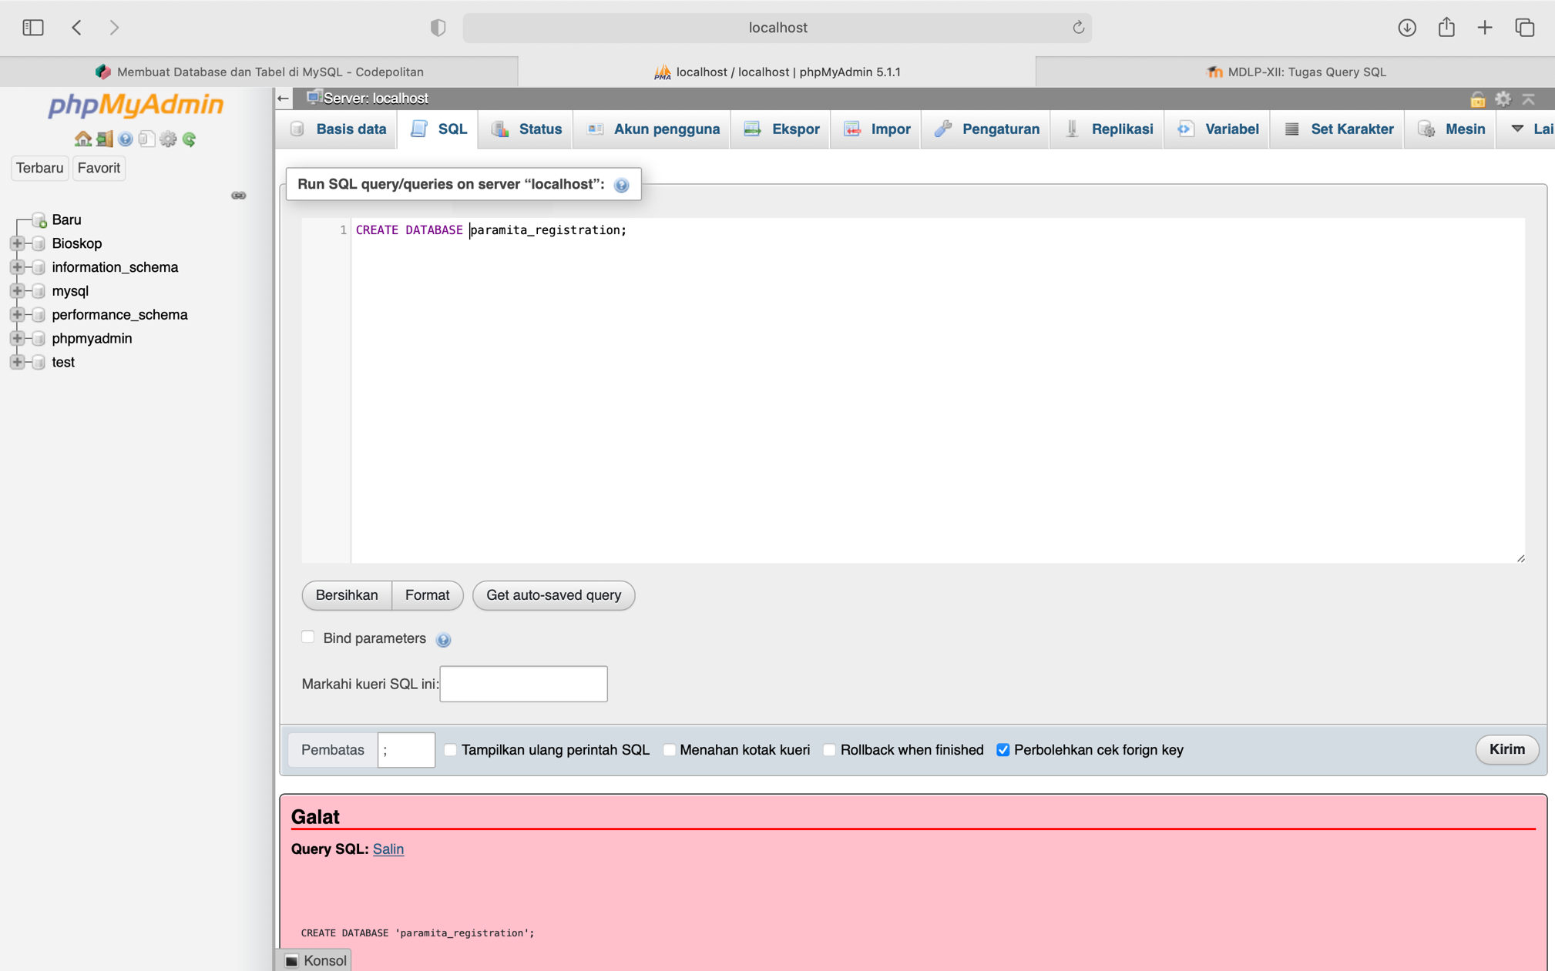

Sesudah di kirimkan:

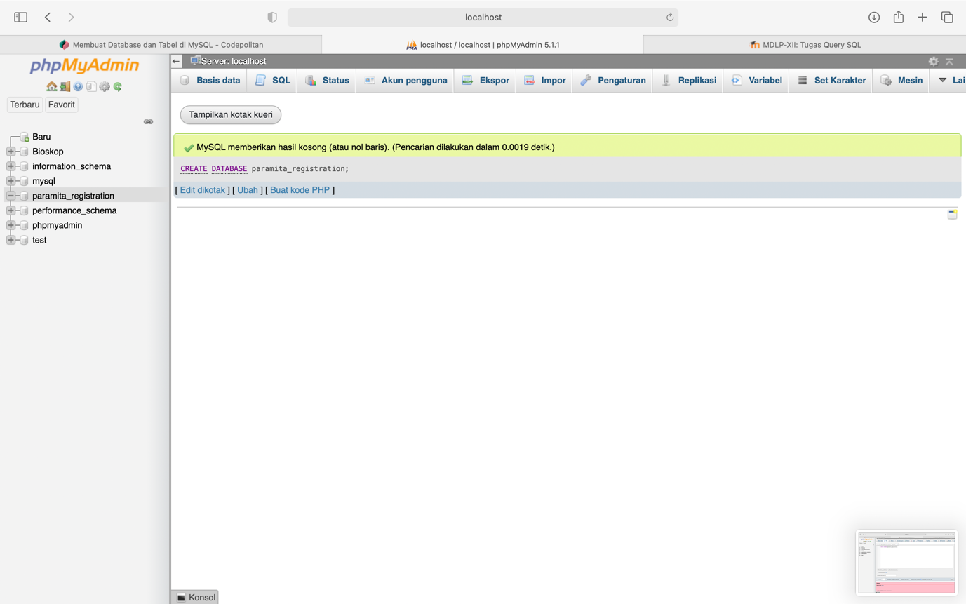

1. Membuat Tabel pasien. Id pasien digunakan sebagai PRIMARY KEY. (5200411448 Muhammad Nurjaman)

*Before*

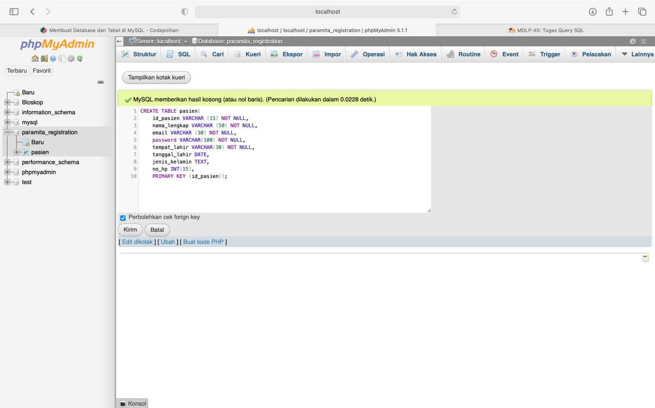

After

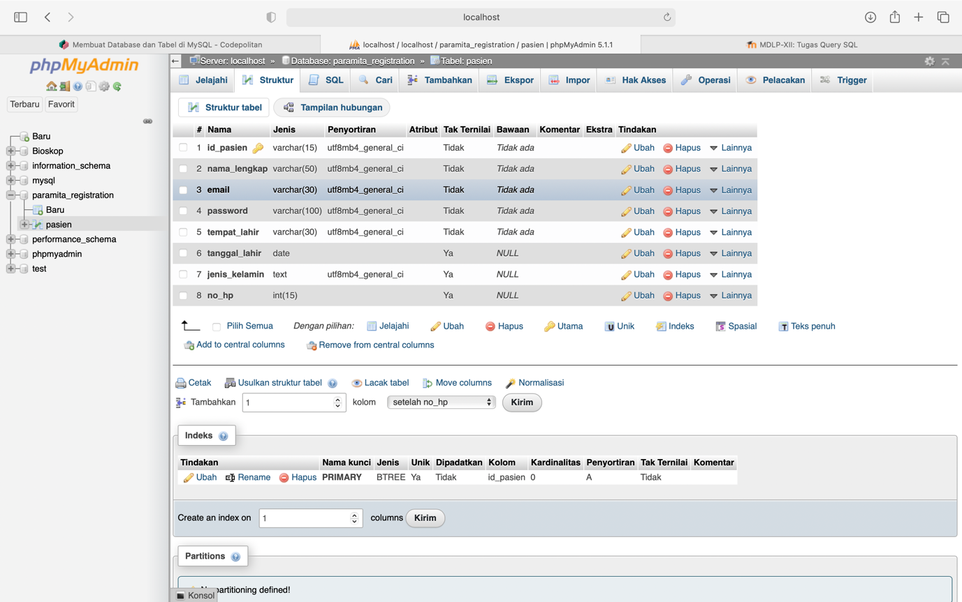

1. Membuat tabel dokter 5200411111 Muhammad Hamsir Zidan

Perintah yang di berikan

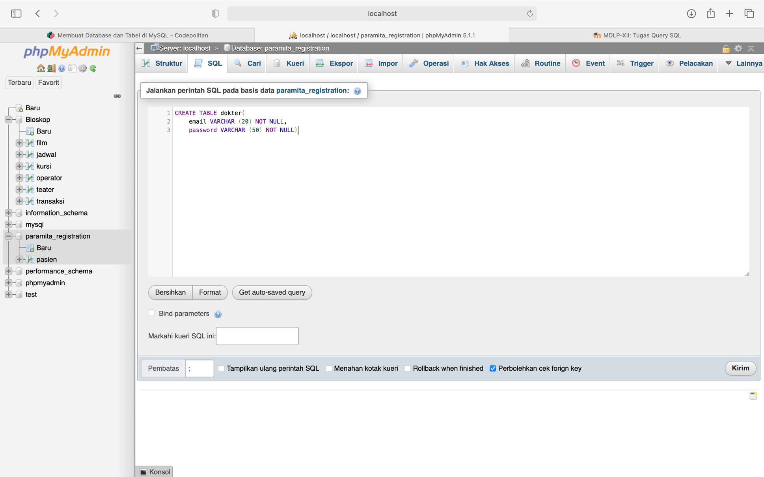

Kemudian di run/go/kirim, maka akan muncul seperti gambar berikut :

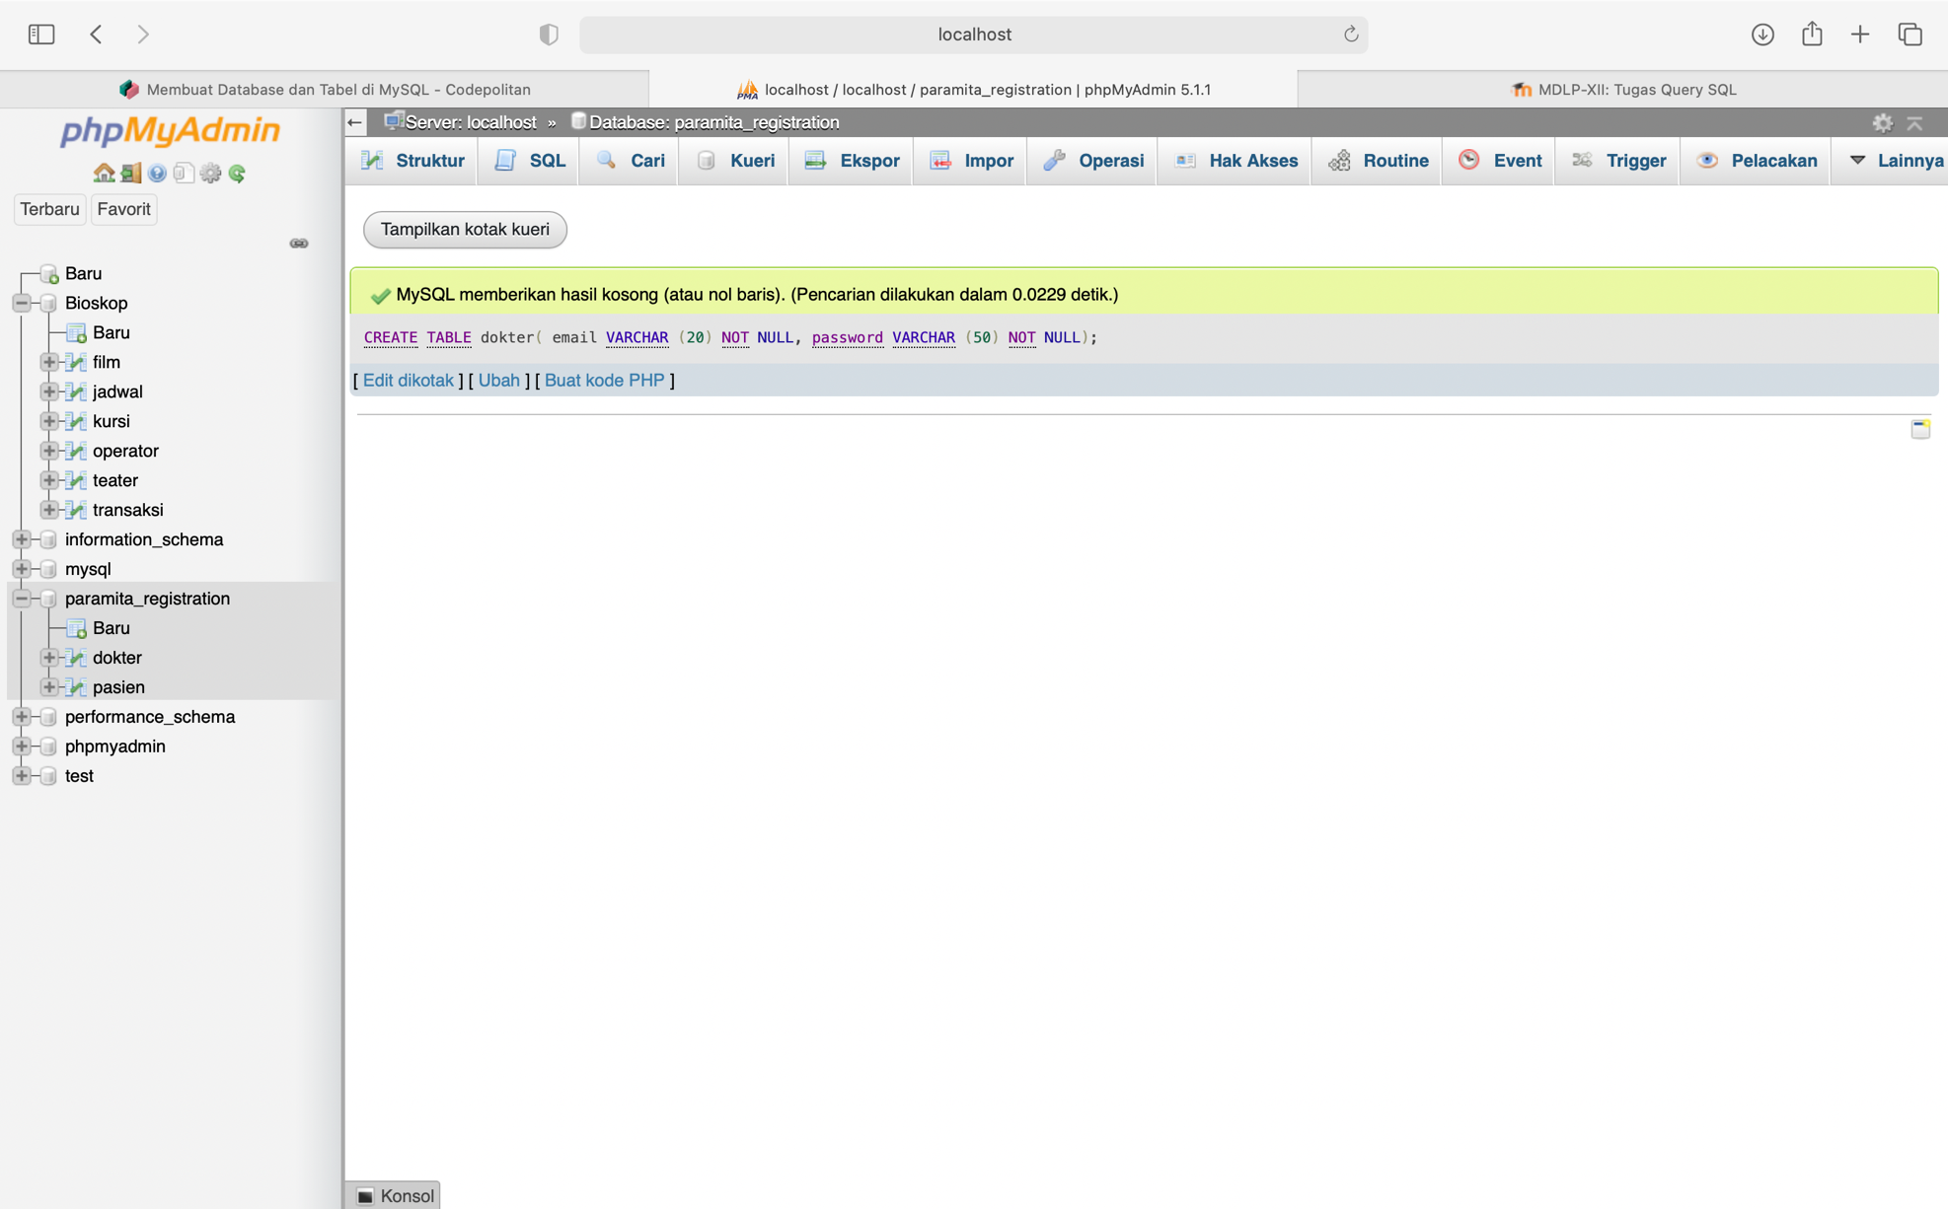

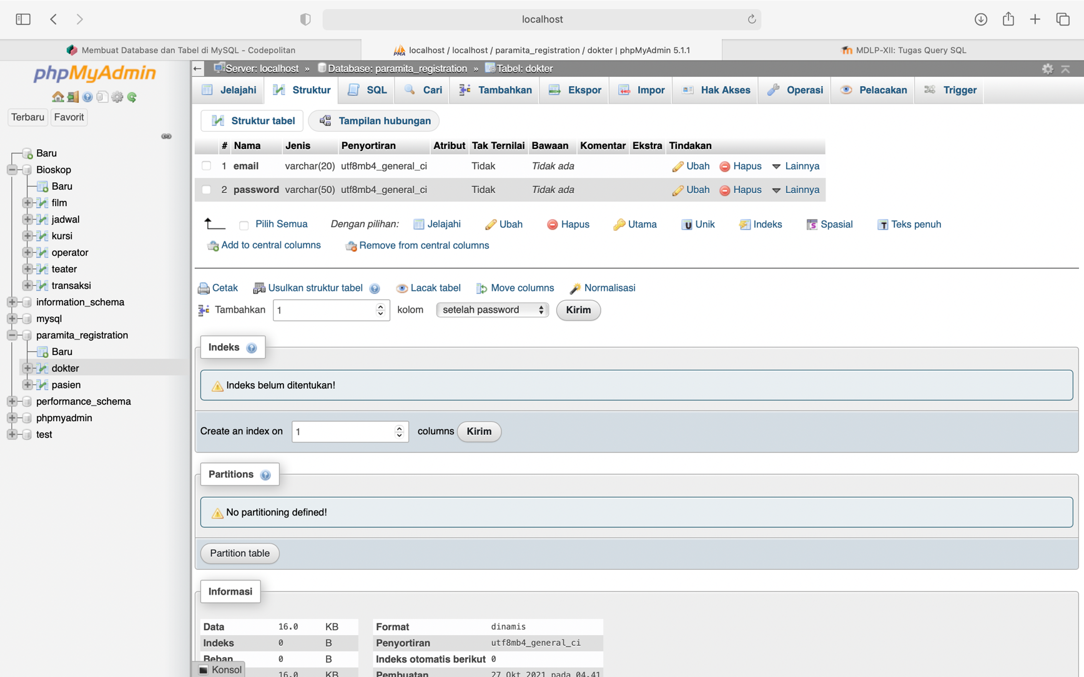

1. Membuat tabel Antrian 5200411154 Reskha Qulhamid Fahri

Berikut adalah perintah untuk membuat tabel antrian :

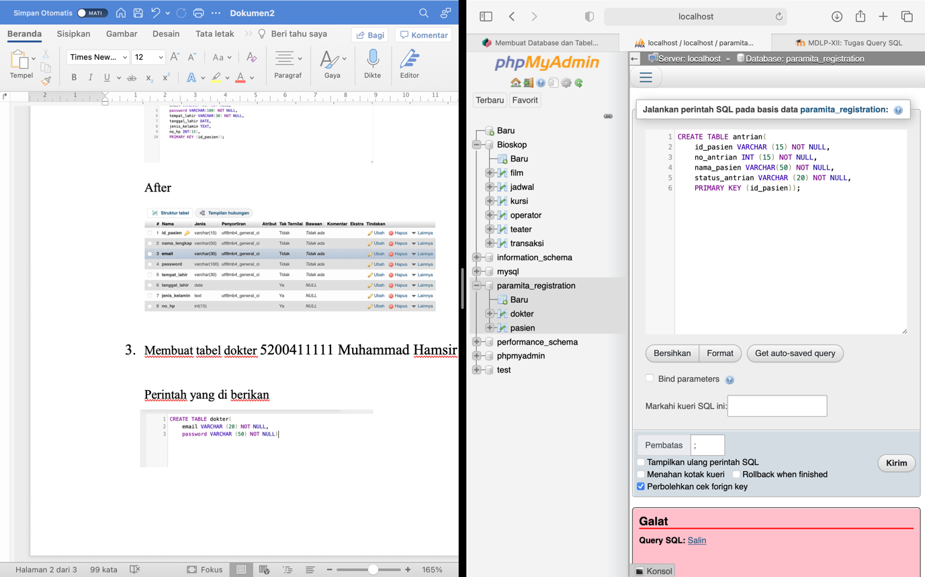

Hasilnya

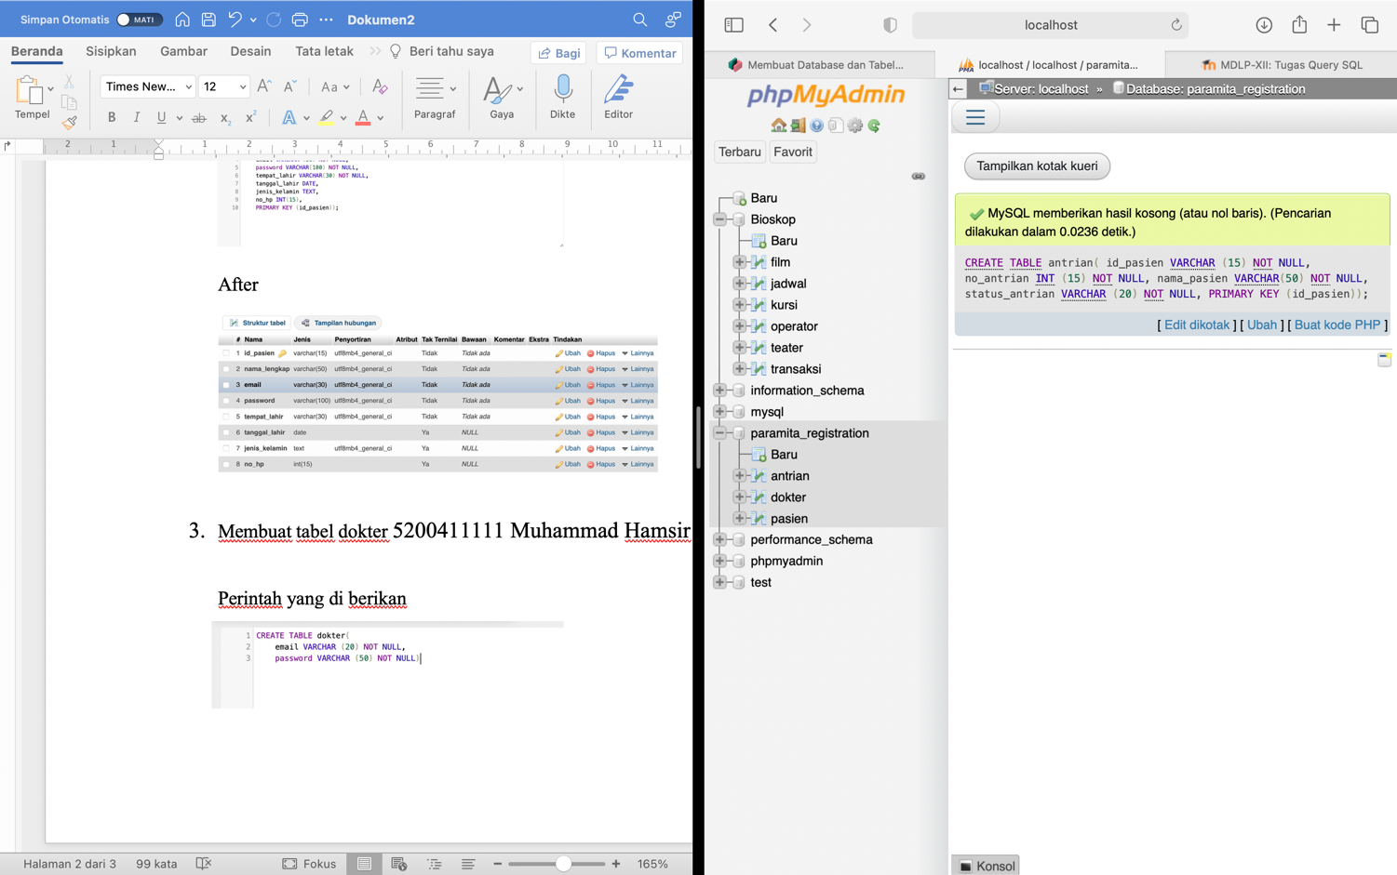

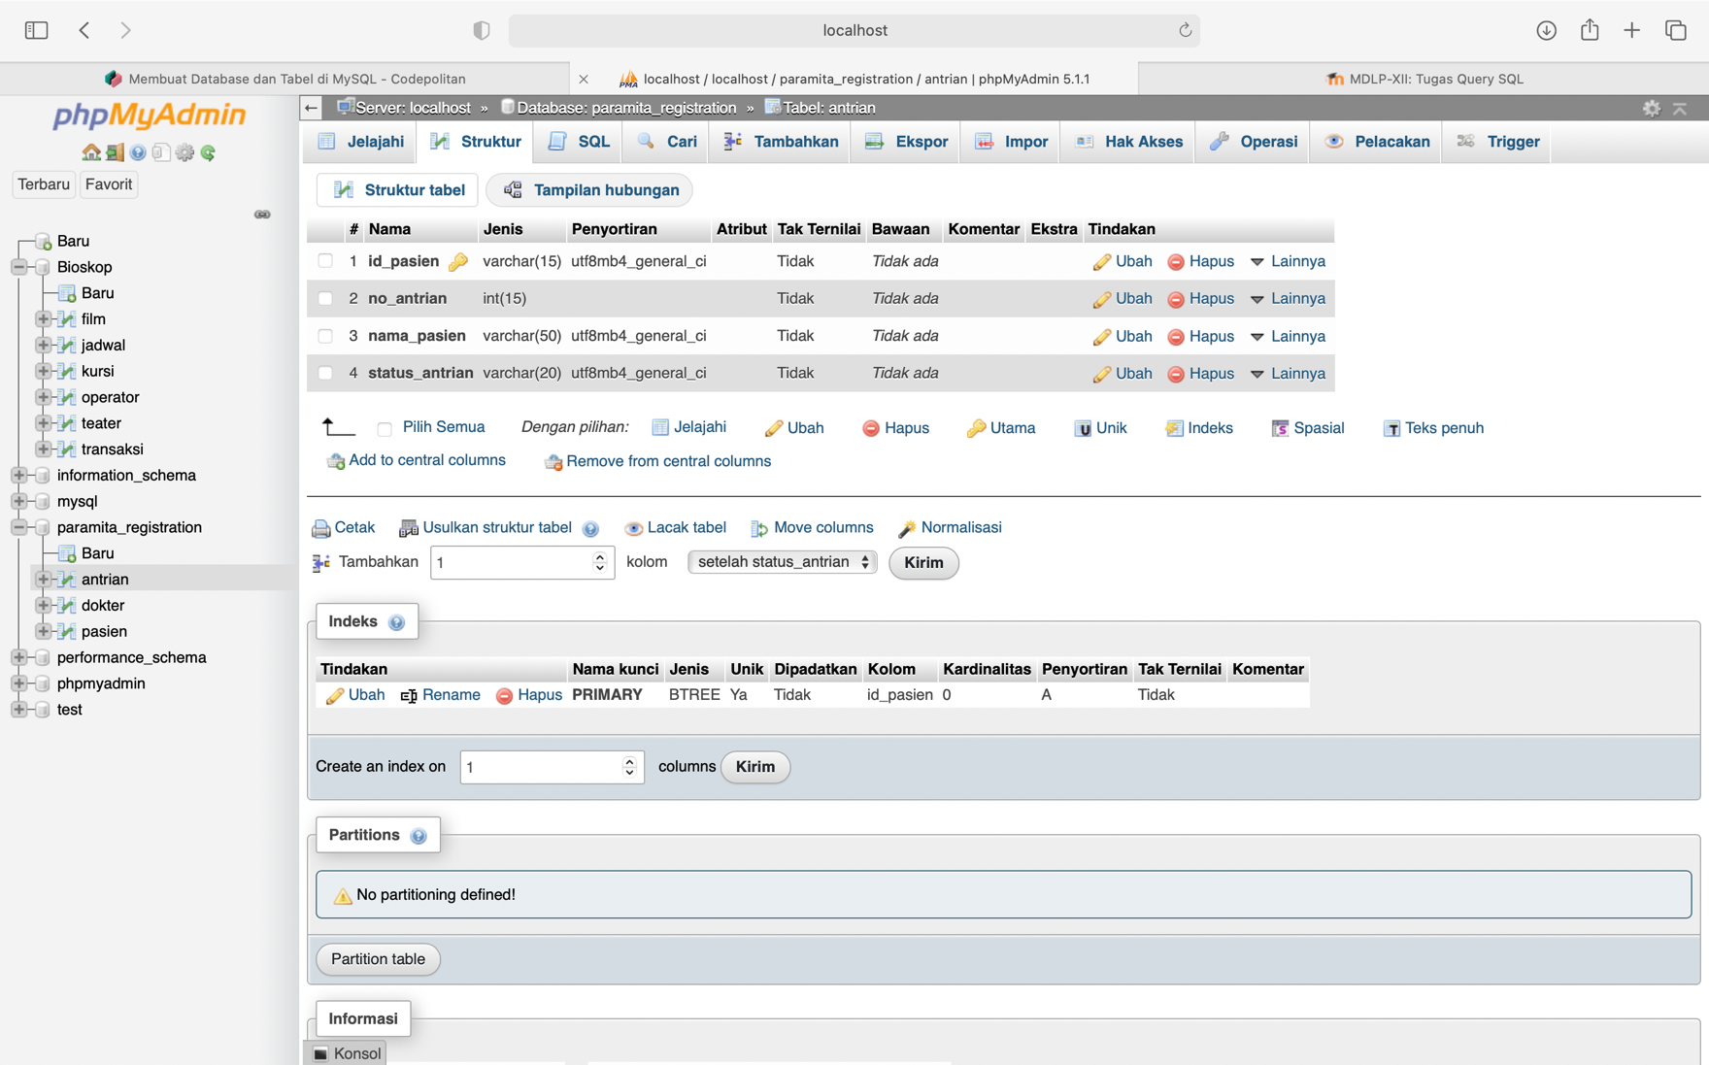

1. 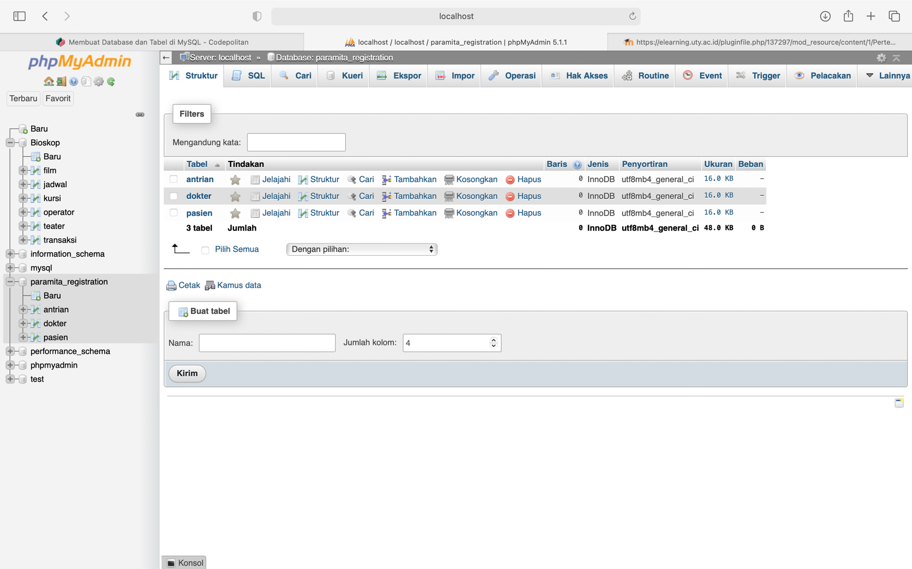Total seluruh tabel yang sudah di buat